Smart manager
Algoritmus specifikáció

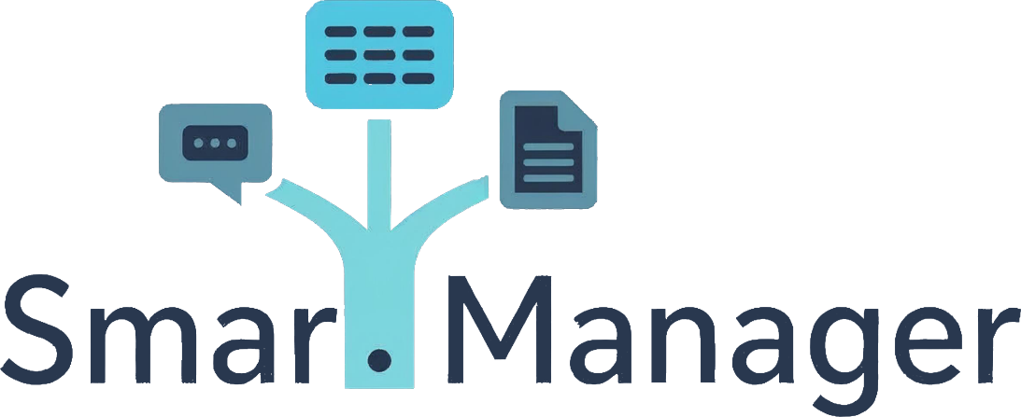
Készítette:
Magyar Márk József,
Nagy Huba Kende
Tartalomjegyzék
1. Regisztráció algoritmusa 3
1.1 Cél 3
1.2 Folyamatábra 3
2. Bejelentkezési algoritmus 4
2.1 Cél 4
2.2 Folyamatábra 4
3. Diák algoritmus 5
3.1 Cél 5
3.2 Folyamatábra 5
4. Tanár algoritmus 6
4.1 Cél 6
4.2 Folyamatábra 6

Regisztráció algoritmusa

Cél

Az új felhasználók regisztrációs adatai rögzítésre kerülnek, ideértve többek között a felhasználónevet, jelszót, e-mail címet, teljes nevet és a szerepkört.

Folyamatábra
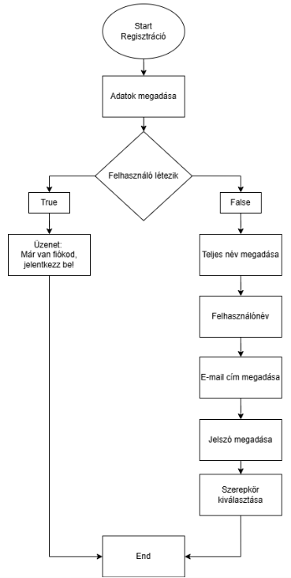

Bejelentkezési algoritmus

Cél

Felhasználók azonosítása és szerepkörüknek elbírálása.

Folyamatábra
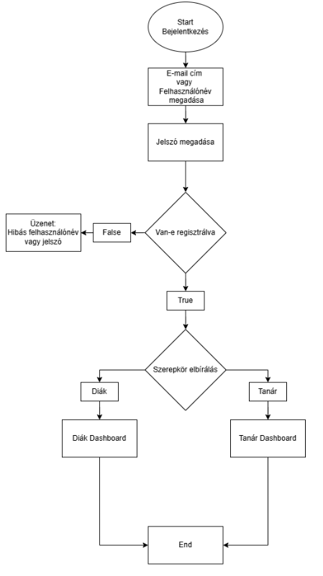

Diák algoritmus

Cél

A diákok számára egy központi felület biztosítása a feladatok nyomon követésére, projektek kezelésére, csapatmunkára és belső kommunikációra.

Folyamatábra
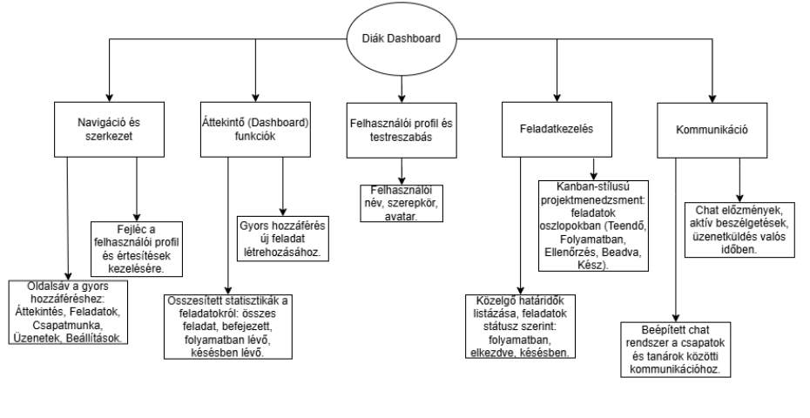

Tanár algoritmus

Cél

A tanári dashboard célja a feladatok kiadásának, értékelésének és az osztály teljesítményének átfogó nyomon követése egy központi felületen.

Folyamatábra
